Техническое задание на поставку вентиляционных агрегатов AirTS

Заказчик (организация): __________________________________________________

Обязательно к заполнению

Телефон, факс ________________________________________________________

Обязательно к заполнению

Контактное лицо: ________________________________________________________
Обязательно к заполнению
Название объекта и адрес: ________________________________________________________
Обязательно к заполнению
Проектная организация: ________________________________________________________
Обязательно к заполнению

Уважаемые господа!

Благодарим Вас за обращение в компанию United Elements.
Предлагаем Вам указать технические данные, на основании которых будет произведен подбор и расчет вентиляционного оборудования AiRTS для Ваше проекта.

Исходные данные для подбора вентиляционных агрегатов.

- Выбор типа агрегатов:

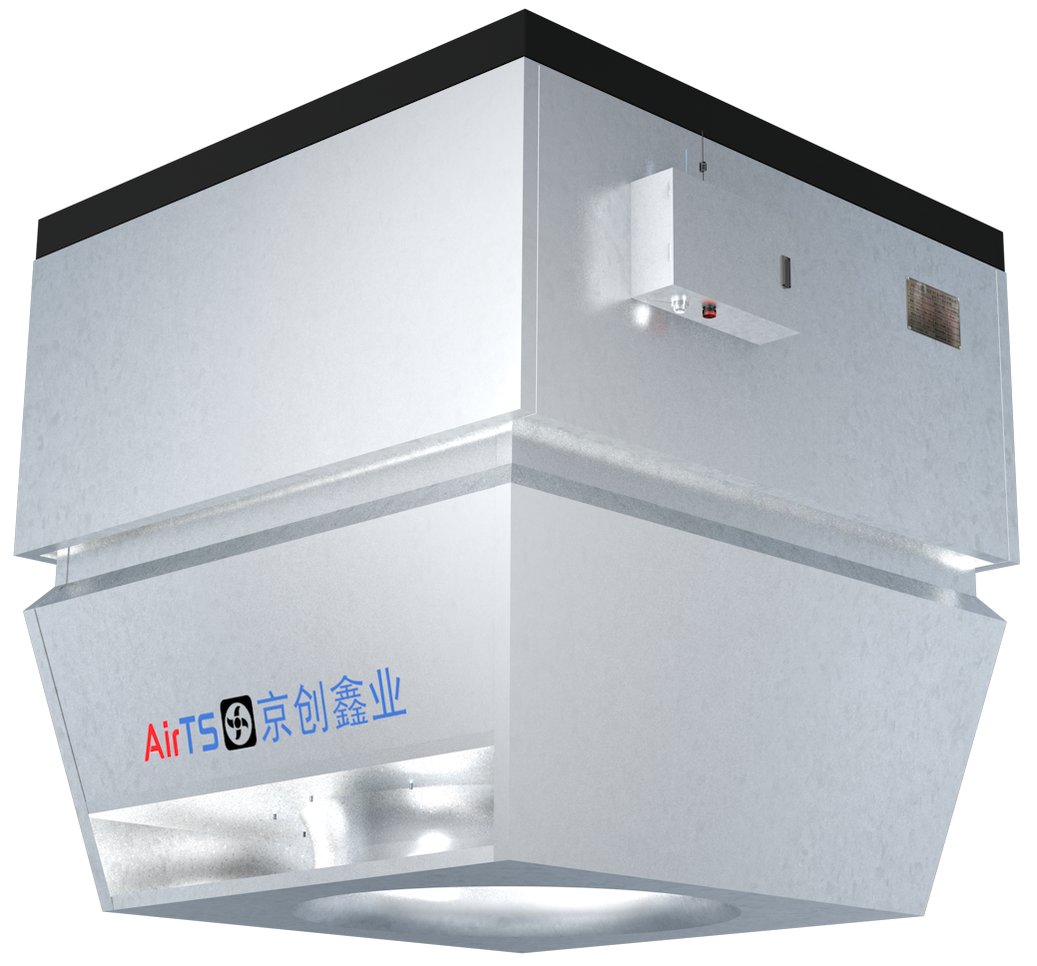 | Рециркуляционный агрегат для обогрева и охлаждения помещений с высокими потолками
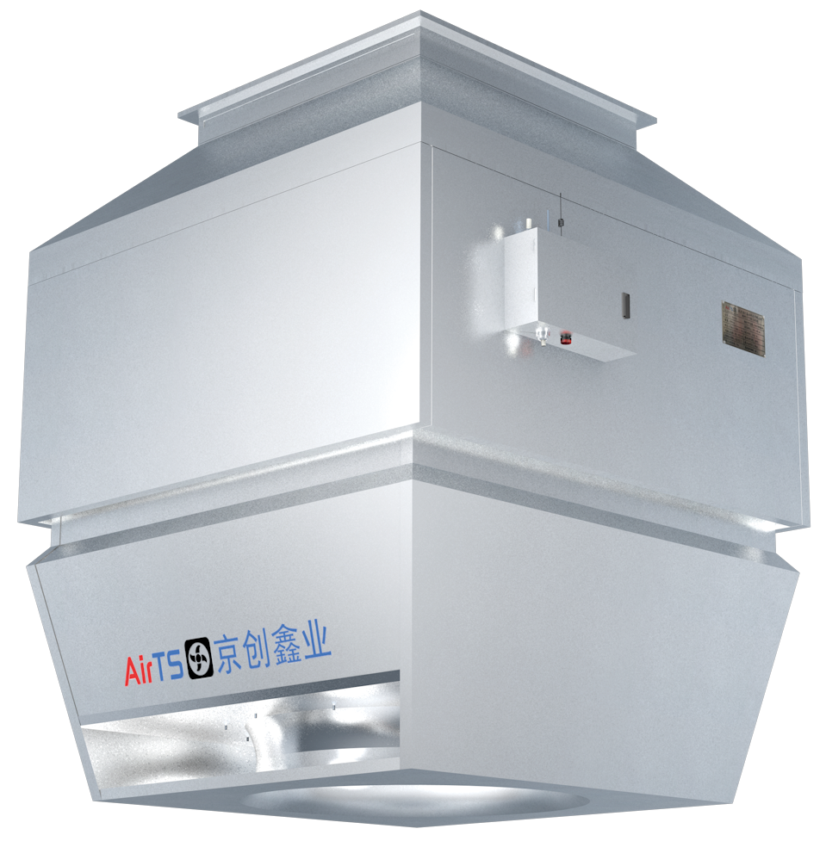 | Рециркуляционный агрегат для обогрева и охлаждения помещений с высокими потолками с подмесом свежего воздуха | Укажите, пожалуйста, необходимый % свежего воздуха от 0% до 100%:
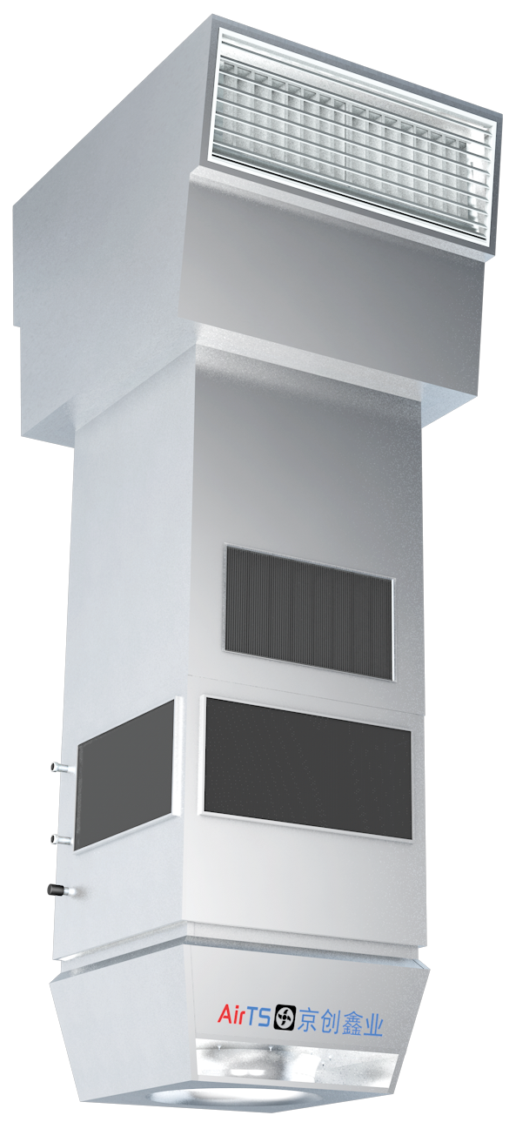 | Приточно-вытяжной агрегат для обогрева и охлаждения помещений с высокими потолками

- Проектные данные:
Размеры помещения: Область применения:
Длина _________ м □ Промышленность (цех)
Ширина _________ м □ Склад
Высота _________ м □ Спортивный зал
□ Многофункциональный павильон
□ Супермаркет
□ Прочее__________________

Обязательные данные
Необходимый расход свежего воздуха | м³/ч
Необходимый расход рециркуляционного воздуха | м³/ч
Требуемая температура в помещении летом | °С
Требуемая температура в помещении зимой | °С
Температура и влажность наружного воздуха летом | °С | %
Температура и влажность наружного воздуха зимой | °С | %
Температура и влажность вытяжного воздуха | °С | %
Теплопотери через ограждающие конструкции | кВт
Общие теплопритоки | кВт
Теплоноситель | □ Вода  □ Газ  □ Электронагреватель
Температура теплоносителя | °С на входе | °С на выходе
Холодоноситель | □ Вода  □ Фреон
Температура холодоносителя | °С на входе | °С на выходе
Гидравлическая система | □ 2-х трубная | □ 4-х трубная
Требования к системе управления (количество температурных зон управления, и т.п.)
Дополнительные требования
(требования по уровню шума, агрессивность окружающей среды, и т.д.):
Достаточна ли несущая способность кровли?________________________________________

Наличие масляных паров в удаляемом воздухе?_____________________________________

Уровень запыленности? Источник пыли?___________________________________________

Опасность коррозии?____________________________________________________________

Воздушный баланс (% превалирования притока/вытяжки)?____________________________

Необходима ли местная вытяжка?_________________________________________________

Дополнительные требования по имеющимся нормативам?____________________________

Специальные требования по уровню шума?_________________________________________

Прочее

